Explication au patient

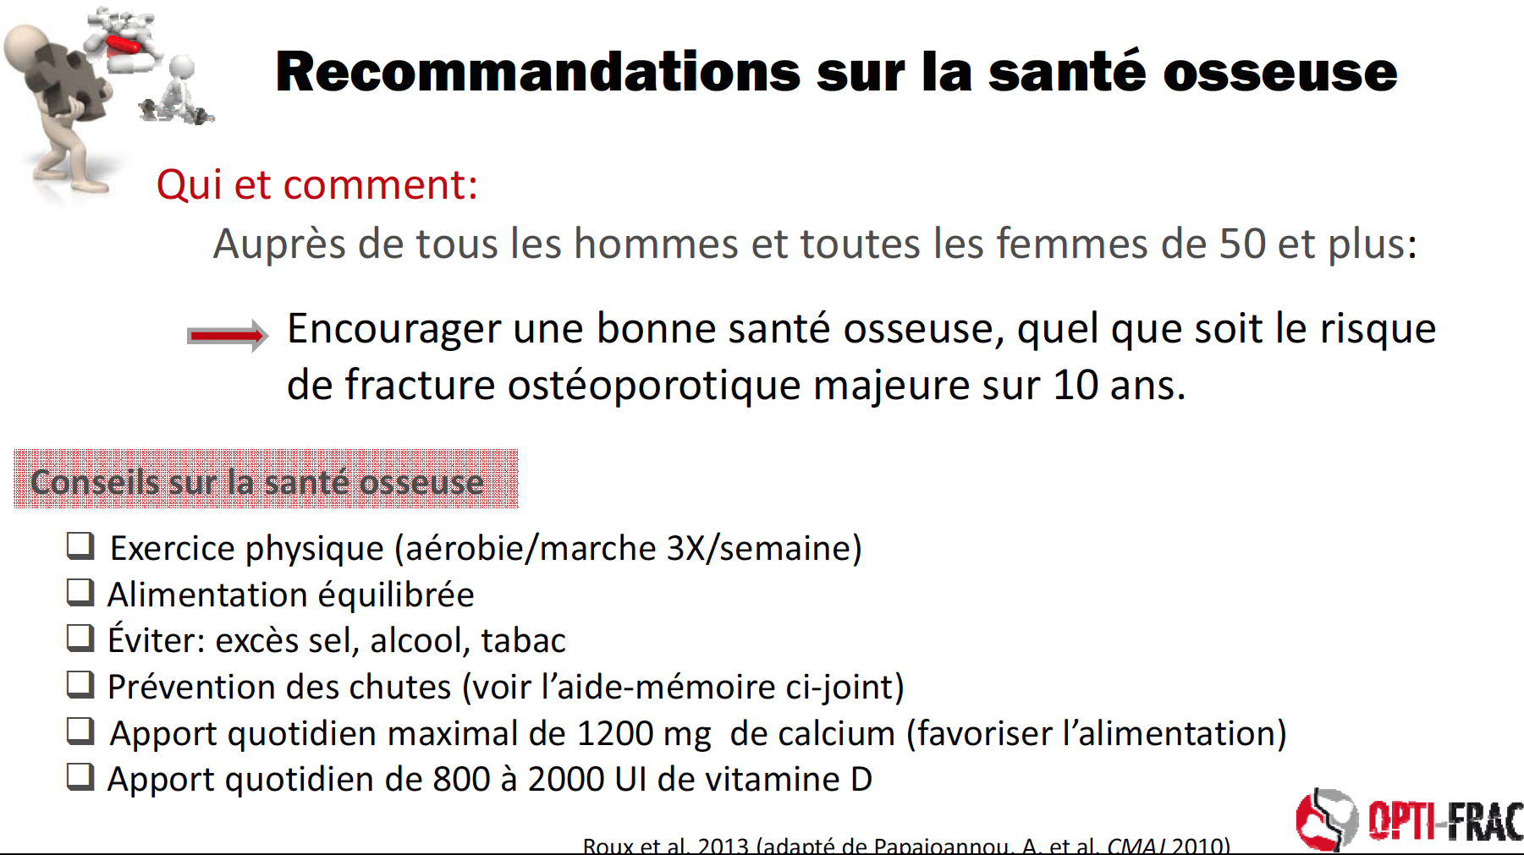

Exercice physique

L’exercice physique avec mise en charge (marche, vélo, raquette, ski de fond) aide à augmenter la force des os et prévenir le risque de chute.

Nutrition

Éviter les excès de sel
Chaque g supplémentaire Na⁺= fuite 40-60 mg de Ca⁺

Éviter les excès de protéines
Favoriser produits végétaux
riches en sels organiques de potassium
sources importantes d’anti-oxydants
Favoriser les protéines de soja (phyto-oestrogènes)

Éviter les carences en lipides (acides gras essentiels)
Favoriser omega-3 et acide linoléique conjugué (CLA)

Éviter les excès d’alcool

Tabac à cesser

Car entraîne - ménopause précoce possible
- interférence absorption Ca⁺
- bronchite chronique… corticothérapie …OP secondaire

Prévention des chutes

- Pratiquer des exercices d’équilibre et de force
- Vérifier lunettes et appareils auditifs
- Chaussures fermées
- Éviter pantalons larges ou trop longs
- Fauteuils à accoudoirs; pas de roulettes
- Bon éclairage
- Barre d’appui et antidérapants bain/douche
- Tapis fixé au sol
- Attention aux fils de téléphone

